**FORMATO PARA EL DESARROLLO DE COMPONENTE FORMATIVO**

|  |  |
| --- | --- |
| PROGRAMA DE FORMACIÓN | Ganadería sustentable. |

|  |  |  |  |
| --- | --- | --- | --- |
| COMPETENCIA | 270412014. Manejar la producción de las especies pecuarias conforme a la normatividad de la agricultura ecológica. | RESULTADOS DE APRENDIZAJE | 270412014-03. Diferenciar los forrajes y técnicas de conservación teniendo en cuenta su importancia en la alimentación bovina.  270412014-04. Realizar la planificación ganadera con base en el desarrollo sostenible. |

|  |  |
| --- | --- |
| NÚMERO DEL COMPONENTE FORMATIVO | 02 |
| NOMBRE DEL COMPONENTE FORMATIVO | Forrajes y planificación ganadera. |
| BREVE DESCRIPCIÓN | Los forrajes son una parte fundamental en la ganadería, ya que representan una fuente de alimentación esencial para los animales herbívoros, como vacas, ovejas y caballos. Se refieren a las plantas, ya sean frescas o secas, que se utilizan para alimentar al ganado. |
| PALABRAS CLAVE | Forrajes, planificación ganadera, alimentación, bovinos. |

|  |  |
| --- | --- |
| ÁREA OCUPACIONAL | Servicios |
| IDIOMA | Español |

1. **TABLA DE CONTENIDOS:**
2. Sistema silvopastoril.
3. Bancos de proteínas.
4. La ganadería en Colombia.
5. Bienestar animal, instalaciones y transporte de bovinos.
6. **INTRODUCCIÓN**

El componente formativo *forrajes y planificación ganadera* se enfoca en describir los sistemas silvopastoriles, los bancos de proteínas, los bancos mixtos de forrajes y su importancia como alternativas de producción ganadera. Bienvenido a este componente formativo:

**DI_** **Guion_Introduccion_Video_CF02_** **72312126**

1. **DESARROLLO DE CONTENIDOS:**

Cuando se habla de forrajes y planificación ganadera se refiere a que son una parte esencial en la planificación ganadera, ya que constituyen la base de la alimentación para el ganado herbívoro. Se dividen en dos categorías principales: forrajes verdes (como pastos y leguminosas) y forrajes secos (como heno y ensilado). La correcta gestión de forrajes es crucial para asegurar la salud y productividad de los animales.

**1. Sistema silvopastoril.**

Es un conjunto de elementos o de unidades que están interrelacionadas entre sí con un objetivo determinado. Una finca ganadera es un sistema que a su vez tiene muchos elementos o unidades productivas llamadas subsistemas y cuando hay una interacción entre ellos, se puede decir que una finca es productiva.

En un sistema también hay entradas y salidas, por ejemplo, cuando se compran insumos minerales para la alimentación del ganado o se traen especies menores representan las entradas de elementos al sistema y cuando los animales o alimentos son vendidos, constituyen la salida del sistema de la finca.

**Figura 1.**

Sistema silvopastoril.

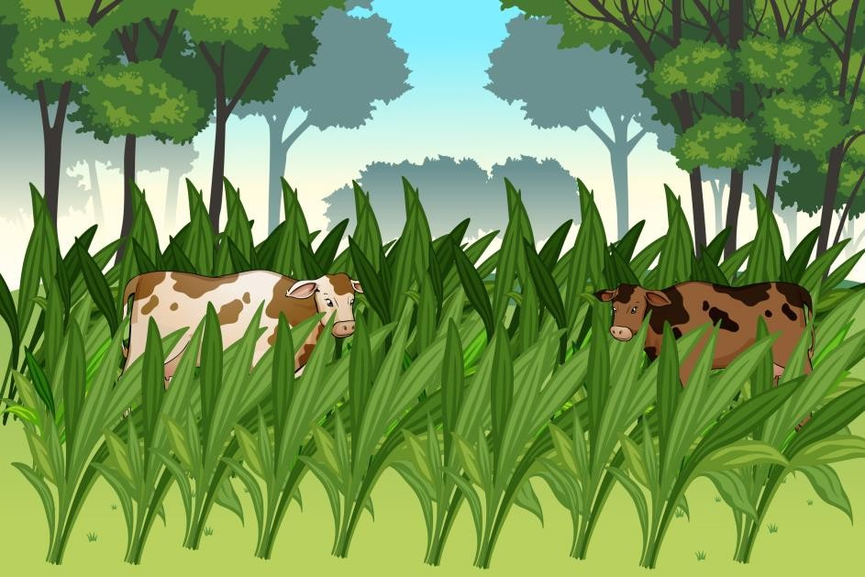

. **Fuente:** SENA

Un sistema silvopastoril es aquel que combina especies silvestres con la actividad del pastoreo. En otras palabras, es una mezcla de árboles, arbustos, pastos y ganado en un mismo terreno, en donde se pretende que exista una interacción entre los elementos silvestres con los elementos asociados a la actividad de ganadería.

Estos arreglos se hacen con el fin de que haya una armonía ecológica y económica entre ambas partes. La adecuada implementación de los sistemas silvopastoriles no solo permite disminuir el impacto ambiental en gran medida, sino que también puede llegar a incrementar los niveles de productividad pecuaria.

* **Administración de los sistemas silvopastoriles:**

Es importante administrar de manera inteligente el sistema silvopastoril, porque este ofrece muchos beneficios económicos para los ganaderos, pero antes de establecer uno, se debe estudiar muy bien las mezclas de los sistemas agroforestales con los sistemas pecuarios para evitar que se creen interferencias entre los componentes silvestres y de pastoreo.

Por ejemplo, no deben sembrarse plantas que puedan enfermar o lastimar al ganado o árboles que atraigan la presencia de otros animales.

Algunos beneficios adicionales que pueden obtenerse de la utilización de estos sistemas son los siguientes:

**DI_** beneficios_**Slide_imágenes_CF02_** **72312126**

Para el establecimiento de un sistema silvopastoril se debe tener en cuenta lo siguiente en relación con la especie arbórea:

* Los árboles seleccionados por el productor deben producir maderas y frutos de buena calidad.
* Buena capacidad de crecimiento y rebrote.
* Buen desarrollo radicular.
* Capacidad de resistencia al clima.
* Que en lo posible las especies a seleccionar sean árboles nativos de la zona donde se establezca el sistema ganadero.

**Figura 2.**

Interacción de componentes.

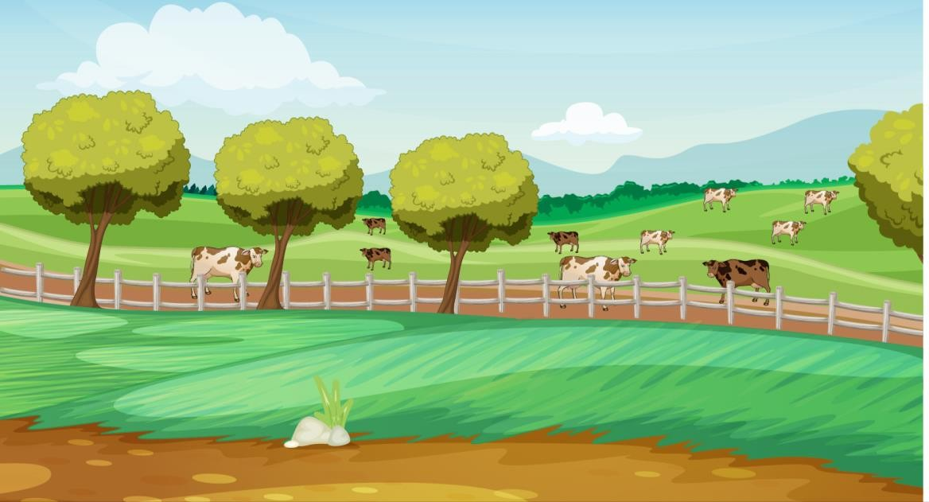

**Fuente:** SENA.

En los sistemas silvopastoriles actúan las plantas que son las que producen y los animales que son los que consumen. Las especies más conocidas que actúan como productores son los árboles, pastos, leguminosas y especies herbáceas. Los consumidores en su mayoría son animales herbívoros.

Algunas interacciones que se dan en la entrada del sistema es el clima con el suelo que disminuye las propiedades de este recurso, lo cual afecta las pasturas, ya que este es su medio de sostén y de él depende su desarrollo. El clima también puede influir en los animales, ya que el viento y la lluvia afectan los hábitos del animal en cuanto a la alimentación.

Las salidas del sistema en este caso serían animales en edad adulta o crías, además en el sistema también hay salida de productos secundarios como maderas, forrajes, frutos que se pueden vender o ser consumidos.

* **Cercas vivas:**

El sistema de cercas vivas es una práctica muy usada en áreas tropicales y radica en el establecimiento de árboles y arbustos en una sola hilera para delimitar áreas dentro de la finca, es decir, los potreros.

El establecimiento de este método es mucho más barato que las cercas que siempre se han utilizado (de postes con alambre). Una cerca viva puede estar formada por una sola especie de árbol leñoso o de una especie de postes muertos leñosos.

La distancia que debe haber entre un árbol y otro puede variar, pero lo más aconsejable es de uno a tres metros.

**Figura 3.**

Cercas.

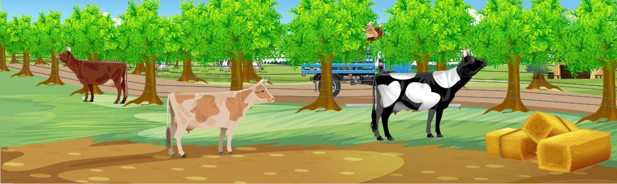

**Fuente:** SENA.

# **Beneficios que ofrecen las cercas vivas:**

**Tabla 1.**

Beneficios finca y ambientales.

|  |  |
| --- | --- |
| **Beneficios para la finca** | **Beneficios ambientales** |
| Son especies que tienen larga duración. | Sirven como cortafuegos. |
| Dividen potreros. | Reducen la presión sobre los  bosques. |
| Dan sombra al ganado. | El aire es más saludable. |
| Producen madera. | Mantienen y mejoran los suelos. |
| Producen frutos para el consumo humano | Aumentan la presencia de diferentes tipos de animales. |
| Sirven como alimento para el ganado. | Embellecen el entorno de la finca. |
| Incrementan el valor del predio |  |

**Fuente:** Villanueva, Ibrahim, Torres, Casasola y Arguedas (2005).

* **Tipos de cercas vivas:**

Las cercas vivas pueden clasificarse en simples o multiestratos. Las cercas simples están compuestas por especies que pueden ser mata ratón, guayabo común, ciruela de huesito (Spondias spp), pachote (Pachira quinata), estos árboles se pueden podar cada dos años. Los multiestratos están formados por dos o tres especies para que generen mayor cobertura en un año, pueden ser maderables, frutales, forrajeras, ornamentales y medicinales. Estos árboles ayudan a albergar especies silvestres que se refugian en ellos, casi siempre son de dos alturas de árboles.

**¿Cuál es el mejor tipo de cerca viva?**

El tipo de cerca viva multiestrato es la técnica más usada, pues al combinarse diferentes especies arbóreas garantiza la variedad de productos para el consumo, además ofrece un lugar seguro para nidos de aves y proporciona alimentos para todo el año, sin embargo, en una finca se pueden combinar cercas vivas simples con multiestratos para que haya una reducción de la competencia con forrajes y se genere un ingreso adicional.

**¿Qué especies seleccionar para las cercas vivas?**

* Utilizar especies de la zona o adaptadas a esta.
* Seleccionar especies que le representen una rentabilidad para la finca en el mercado.
* Seleccionar muy bien la especie para que no sea tóxica para el animal.
* Elegir especies de uso múltiple, es decir, madera, leña o forraje.
* Tener buena disponibilidad del material a propagar, ya sea de plántulas o estacas.
* Seleccionar las especies que puedan dar albergue a los animales silvestres y además que provean alimento.
* **Establecimiento de cerca simple:**

Cuando se quieren establecer cercas vivas simples, el procedimiento es el siguiente:

**DI_ procedimiento de cercas__** **Slide de diapositivas_CF02_72312126**

* **Establecimiento de cercas vivas multiestratos:**

Para establecer cercas multiestratos con especies como iguana o mata ratón, se recomienda seguir los mismos pasos explicados anteriormente para las cercas simples, si la especie es un frutal o es maderable se sugiere usar plántulas compradas en viveros, ya que establecer un vivero para producir estas especies en la finca es muy costoso.

* **Manejo de las cercas vivas:**

Poda: consiste en retirar las ramas de las copas de los árboles, esta práctica se debe realizar varios años después de sembrado el estacón, la poda puede ser parcial cuando solo se eliminan algunas ramas y total cuando se corta toda la copa del árbol. Es aconsejable hacer la poda parcial para que la cerca viva no disminuya la sombra para el ganado, cuando se quitan todas las ramas se reduce el movimiento de los animales silvestres.

Raleo: se usa para eliminar los árboles que tienen los copos juntos en las cercas vivas, en las especies leñosas no es muy común realizar esta práctica, ya que son sembrados a una distancia entre 6 y 8 m.

* **Las funciones del raleo son:**
* Reducir la competencia por luz, agua y nutrimentos del suelo.
* Ayudar al rápido crecimiento de los árboles.
* Lograr una mayor calidad y rendimiento de la madera y los frutos.
* **Barreras rompevientos:**

Las barreras rompevientos también llamadas cortinas rompevientos se consideran silvopastoriles y están conformadas por hileras de árboles y arbustos que son sembrados de manera perpendicular para que ayuden a reducir la velocidad del viento y así proteger el suelo, los cultivos, el agua y los animales.

* **Ventajas de las barreras rompevientos:**
* Ayudan a proteger el ganado del viento suministrándole sombra.
* Proporcionan un microclima propio para el desarrollo vegetal.
* Ayudan a mejorar la humedad en el suelo.
* Protegen la calidad de las cosechas.
* Establecen límites entre los predios.
* Son lugares de diversidad biológica animal y vegetal.
* **Especies utilizadas como barreras rompevientos:**
* Leucaena.
* Mata ratón.
* Madre cacao.
* Kakauati.
* Gandul.
* **Barreras vivas:**

Las barreras vivas son cultivos que se siembran en las laderas para evitar la erosión, esta técnica ayuda a la conservación del suelo y del agua, para que actúen como barrera se deben sembrar de manera tupida en los surcos.

* **Importancia de la práctica:**
* Ayudan a retener la tierra, dejando pasar el agua que cae.
* Su aprovechamiento es variado, pues proporcionan alimento para animales y humanos, además ayudan al mejoramiento del suelo.
* Ayudan a que el suelo no pierda su fertilidad, ya que evita la erosión y retiene el agua.
* Las especies sembradas dependen de la región, las más usadas son la caña de azúcar, banano, té de limón, piña, entre otros.

**2. Banco de proteínas.**

Los bancos de proteínas son cultivos intensivos de varias especies de leguminosas, estos sirven de alimento para el ganado, son resistentes a las podas y tienen gran capacidad de rebrote.

**Figura 4.**

Banco de proteínas.

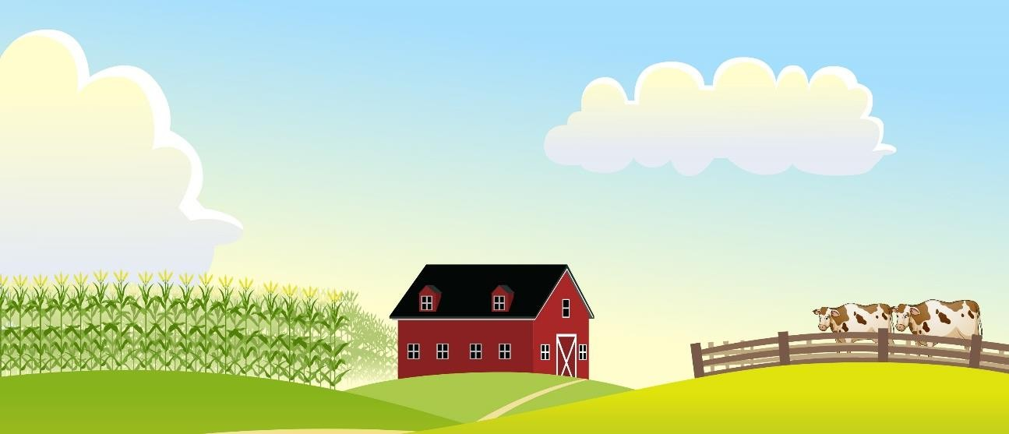

**Fuente:** SENA

El forraje que se da en los bancos de proteínas se emplea como suplemento en la dieta del ganado alimentado bajo una dieta de pasto.

Se pueden cultivar tres tipos de bancos de proteína:

**DI_tipos de proteína_** **tarjetas_CF02_72312126**

Características de las especies arbóreas utilizadas en los bancos de proteína

* El arco nacedero: esta especie tiene un alto valor nutricional y la digestibilidad es tolerante.
* La mata ratón: es una especie que tolera los suelos pobres y que se puede dar entre los 0 y los 1500 metros.
* La leucaena: este forraje es rico en betacarotenos y fósforo, es una leguminosa muy estudiada en los trópicos.

**Figura 5.**

Bancos mixtos forrajeros.



Fuente: SENA.

Se le llaman bancos forrajeros mixtos a los cultivos que se asocian como especies arbóreas, arbustivas de alto valor nutricional y plantas herbáceas. Esta técnica se hace con el fin de sacar forrajes de buena calidad en cuanto a proteínas, carbohidratos, vitaminas, minerales y fibra.

Los forrajes que están producidos en el banco son cortados y luego son suministrados a los bovinos durante todos los meses del año, estos se pueden suministrar frescos o secos en henos o en ensilajes.

Los bancos mixtos requieren para su cultivo un área pequeña, pero demandan mucha mano de obra, la ventaja más importante de tener en un predio los bancos forrajeros es que ayudan a conservar los nacimientos de las quebradas y disminuye el impacto que genera el ganado sobre los bosques y zonas frágiles.

Se les dice bancos proteicos cuando los forrajes cultivados tienen un contenido de proteína mayor a un 15% y se les denomina energéticos cuando los forrajes tienen alto contenido de carbohidratos que aportan mucha energía al animal, los cuales se encuentran en la caña de azúcar y en los pastos de corte.

En los bancos mixtos se encuentran especies que tienen alto contenido de proteínas y de energía, esto hace que sea una muy buena alternativa de alimentación para que los animales tengan una buena nutrición. Según las condiciones bioclimáticas se pueden hacer diferentes combinaciones de especies para establecer el banco forrajero.

**Tabla 2.**

Especies arbóreas y arbustivas para bancos forrajeros.

|  |  |  |  |
| --- | --- | --- | --- |
| **Nombre común C** | **Nombre científico** | **Familia** | **Piso térmico** |
| Bore. | *Xanthosoma*  *sagittifolium Schott.* | *Araceae.* | 0 – 1.800 |
| Botón de oro. | *Tithonia diversifolia (Hemsl.) Gray.* | *Asteraceae.* | 0 – 2.400 |
| Cachimbo,  Cámbulo y poró. | *Erythrina poeppigiana*  *(Walp.) Cook.* | *Papilionaceae.* | 600 – 1.400 |
| Caña de azúcar. | *Saccharum officinarum L.* | *Poaceae.* | 0 – 2.300 |
| Chachafruto. | *Erytrhina edulis Triana.* | *Papilionaceae.* | 1.400 – 2.500 |
| Cratylia,  Veranera. | *Cratylia argentea*  *(Desv.) Kuntze.* | *Papilionaceae.* | 180 – 930 |
| Gamboa. | *Smallanthus riparius*  *(H.B.K.).* | *Arastaceae.* | 1.000 – 1.850 |
| Maní forrajero. | *Arachis pintoi Kaprov.*  *& WC Gregory.* | *Papilionaceae.* | 0 – 1.500 |
| Mata ratón. | *Gliricidia sepium (Jacq.) Kunth ex Walp.* | *Papilionaceae.* | 0 – 1.200 |
| Morera. | *Morus alba L.* | *Moraceae.* | 0 – 2.850 |
| Nacedero, madre de agua y  quiebrabarrigo. | *Trichanthera gigantea (Bonpl.) Nees.* | *Acanthaceae.* | 0 – 2.000 |
| Pinocho, resucitado. | *Hibiscus rosa-sinencis*  *L.* | *Malvaceae* | 0 – 1.800 |
| Pízamo, balú. | *Erythrina fusca Lour.* | *Fabaceae.* | 0 – 2.000 |
| Pringamoza, ortigo. | *Urera caracasana*  *(Jacq.) Griseb.* | *Urticaceae.* | 0 – 1.800 |
| Ramio. | *Boehmeria nivea (L)*  *Gaud.* | *Urticaceae.* | 1.000 – 1.800 |

**Fuente:** Uribe, Zuluaga, Murgueitio, Valencia y cols (2011)

* **Selección del terreno para el establecimiento:**

Al elegir un área para sembrar el banco forrajero tenga en cuenta lo siguiente:

* Que el lote elegido esté cerca de la vivienda o corral.
* Que el terreno seleccionado no se inunde.
* Que el lote no tenga exceso de sombra.
* Contar con buena disponibilidad de agua para realizar el riego.
* Cercar el área donde se estableció el banco forrajero para que no entren otros animales diferentes a los bovinos.
* Tener abonos para la fertilización del cultivo.
* **Establecimiento del banco forrajero**

Para el establecimiento del banco forrajero se deben seguir las siguientes recomendaciones:

* + Seleccionar el terreno teniendo en cuenta las características mencionadas anteriormente.
  + Realizar un análisis de suelos para conocer su estado en cuanto a sus componentes.
  + Realizar un hueco (calicata) en el suelo para observar sus condiciones.
  + Elaborar, si es necesario, una enmienda teniendo en cuenta el análisis del suelo.
  + Realizar los caballones situados de oriente a occidente.
  + Sembrar en curvas a nivel de la zona de ladera.

1. **La ganadería en colombia.**

La ganadería en Colombia trata el concepto de bienestar animal, destacando los beneficios de su implementación en todos los eslabones de la cadena productiva de la carne, así como también las consecuencias del maltrato, las inadecuadas prácticas y los efectos del estrés sobre esta.

Además, se explican los implementos, lazos y procesos que se utilizan en el manejo animal y las condiciones requeridas para las instalaciones, el transporte y el sacrificio de los bovinos.

El reto más grande que tiene la ganadería en Colombia es la implementación de un sistema de aseguramiento de la calidad que garantice el bienestar de los animales criados en finca.

Actualmente debido a los cambios culturales el cuidado de los animales junto con la inocuidad de los alimentos y el medio ambiente, se han convertido en temas relevantes para los consumidores, a la hora de analizar un sistema de producción alimentaria. Inclusive existen leyes que promueven su bienestar, un ejemplo de esto son las buenas prácticas ganaderas como herramienta de ayuda a las unidades productivas de ganado.

* **¿Qué es el bienestar animal?:**

Se puede decir que es el trato humanitario ofrecido a los animales por medio de un conjunto de medidas que ayudan a reducir el estrés, el sufrimiento, el dolor durante la crianza, transporte, exhibición y sacrificio, entre otros.

**Figura 6.**

Bienestar animal.

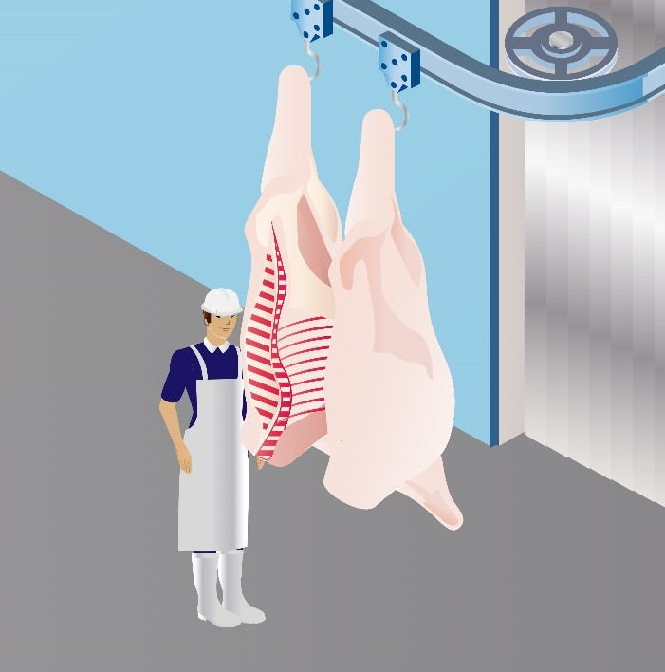

**Fuente:** SENA

* **Beneficios de la implementación de las prácticas de bienestar animal:**

Son muchos los beneficios que se logran cuando se aplican las buenas prácticas de bienestar animal en la finca a lo largo de la cadena agroindustrial de la carne.

Las buenas prácticas ayudan a que funcione de forma integral el sistema de aseguramiento de la calidad en todos los eslabones de la cadena productiva de la carne que van desde la producción primaria hasta el lugar de faenado.

Los principales beneficios son:

**DI _** **Carrusel _ beneficios _CF02_72312126**

* **El estrés:**

El estrés se puede definir como el estado de adaptación del animal, que se caracteriza por el desequilibrio de la homeostasis como resultado de la acción de uno o más factores de origen interno y externo, que elabora el sistema nervioso central en función del estado emocional del individuo y de sus experiencias previas.

El estrés trae como consecuencia un estímulo agresivo que afecta el animal como el miedo, el hambre, la sed, las condiciones climáticas severas o agentes nocivos que causan cambios fisiológicos y que pueden generar un estado patológico si el factor que lo provoca se mantiene por largo tiempo.

* **Efectos del estrés sobre la calidad de la carne:**

Cuando el animal cae en estrés antes de la matanza se agota el glucógeno muscular y esto da como resultado un pH final de la carne alto superior de 6,0 y por lo tanto las proteínas se encuentran fuera de su punto isoeléctrico, por lo cual absorbe gran cantidad de agua que le da a la carne una apariencia superficial seca. Adicionalmente, el alto valor del pH favorece el crecimiento de las bacterias y la vida útil de la carne se ve reducida.

Este tipo de carnes producidas bajo estrés se les denomina oscuras, firmes y seca o DFD que es la sigla en inglés.

**Figura 7.**

Consecuencias del maltrato y prácticas inadecuadas de bienestar animal.

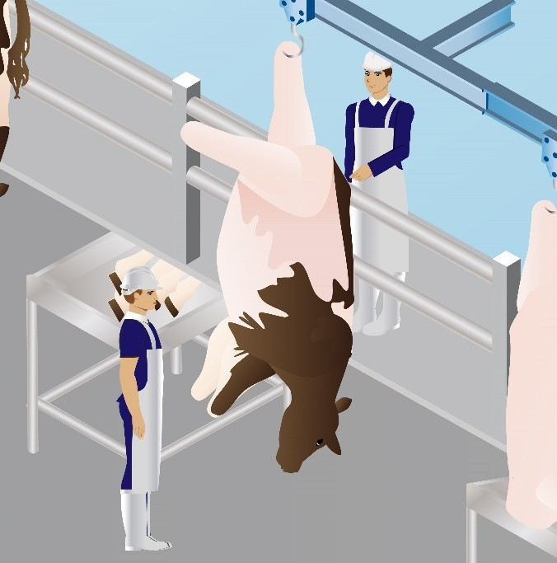

**Fuente:** SENA.

Las prácticas inadecuadas en el bienestar animal generan lesiones a los animales del hato en las diferentes etapas de producción en especial en el embarque, transporte y desembarque, esto da como resultado pérdidas económicas para los productores de carne.

La carne con contusiones o con hematomas se descompone rápidamente, pues el pH de esta se eleva y el exudado es más rápido, lo cual ocasiona que esta se descomponga con facilidad.

La carne contaminada por agentes bacterianos se considera no apta para la alimentación porque puede generar problemas de salud al consumidor. Otra pérdida que se genera es el daño en las pieles por objetos contundentes y agudos como palos, alambres de púas, látigos, entre otros.

Lo anteriormente descrito genera pérdidas económicas graves, pues los cueros son uno de los subproductos de mayor valor para la unidad productiva.

1. **Bienestar animal, instalaciones y transporte de bovinos.**

En la granja se dan por lo general muchas circunstancias que afectan el bienestar de los animales, lo cual ejerce un marcado efecto sobre la calidad e inocuidad de la carne obtenida.

Entre otros factores que pueden afectar una unidad productiva son las instalaciones deficientes, elementos cortopunzantes y objetos contundentes como el uso de toques eléctricos durante la carga del animal, además no se recomienda el uso de perros para dirigir el ganado o torcer la cola de los bovinos para así forzar la movilización.

* **Los embarcaderos o mangas:**

Los embarcaderos o mangas mal diseñados o en mal estado pueden generar lesiones en las canales, por este motivo es necesario un buen diseño y mantenimiento de estas locaciones, con el fin de facilitar la integridad y protección de los animales.

De igual forma el arreo y el recorrido que realizan los bovinos de los potreros a los corrales y la movilización de estos por las mangas, el transporte y su descarga casi siempre están acompañadas de malos tratos por parte de los operarios como son patadas, gritos, usos de garrotes, entre otros, lo cual se ve reflejado en las canales, las pieles y la calidad de la carne, haciendo que esta tenga un periodo de anaquel más reducido. Por tal razón en las fincas ganaderas se recomiendan las mangas curvas con paredes cerradas y sin salientes para evitar lesiones en el animal.

El embarcadero es una rampa protegida por cercas que permite la entrada o salida del establecimiento del animal. Los pisos de los embarcaderos deben ser antideslizantes para que minimicen la caída de los animales y deben tener una altura no mayor a 20 cm con referencia del camión que se usa para el transporte del ganado.

* **Implementos, lazos y prácticas que se utilizan en el manejo animal:**

Los implementos y lazos deben estar en condiciones óptimas para su uso, con el fin de evitar lesiones en los bovinos y accidentes en el personal que lo utiliza. Las agujas que se emplean para aplicar medicamentos a los animales deben ser nuevas para evitar infecciones y lesiones. Cuando en las prácticas de manejo se requiera el derribamiento de los bovinos es necesario evitar el maltrato de estos.

* **El topizado de los bovinos:**

El topizado es una práctica que se realiza a los bovinos para extraer los cuernos cuando estos empiezan a desarrollarse. Se hace con el fin de que los animales no se lastimen unos con otros, disminuir las lesiones durante el levante y también en el transporte. Esta práctica puede generar estrés y dolor, por tal razón lo debe realizar personal capacitado. El castrado y topizado en bovinos se debe efectuar en un periodo no superior a los seis meses de edad, cumpliendo con todas las medidas higiénicas para evitar que se presente alguna infección.

* **Comportamiento del bovino y su manejo:**

Para poder aplicar las buenas prácticas de bienestar animal se hace necesario conocer el comportamiento de los bovinos. Esta especie anda en manada, su comportamiento no es dominante ni individual, por lo general los bovinos por instinto tienden alejarse de las especies dominantes y depredadoras, ellos en las manadas se sienten seguros y por este motivo siempre tienden a buscar refugio en ellas, por lo tanto, se hace más fácil trabajar con una manada que con animales solos o que se aíslan.

* **Zona de fuga:**

Es el área donde el personal que maneja el ganado bovino se puede acercar a él o a la manada sin ir a generar ninguna reacción. Cuando una persona se introduce en la zona donde se encuentra la manada los animales se alejan, esto es favorable pues se genera presión no física, lo actual es una ventaja que permite dirigir un grupo de animales donde se necesite llevar. Este método pretende aprovechar el comportamiento natural del bovino y no causa daños físicos que afecten su bienestar.

* **Consideraciones a tener en cuenta en el manejo de bovinos:**

Al seleccionar el manejo de bovinos es importante tener en cuenta lo siguiente:

**DI _** **Slide _ manejo de bovinos _CF02_72312126**

**Figura 8.**

Zona de fuga y punto de balance.

**Fuente:** ICA (2006).

El desplazamiento de los bovinos depende de la fiereza o de la mansedumbre del animal. La mayoría del ganado es manso, no tiene zona de fuga y se deja llevar sin problema, ya que se dejan tocar fácilmente. Cuando un animal se aleja de las personas es porque éste se aproxima mucho a la zona de fuga.

En los bovinos existe un punto ciego que está ubicado detrás de la cola del animal, el cual debe ser evitado por la persona que los dirige, pues si el animal no ve al operario, dará la vuelta entorpeciendo la actividad que se está realizando.

El punto de balance es un punto imaginario que también se llama de equilibrio y se encuentra a la altura del hombro del animal, es clave para movilizar a los bovinos, por ejemplo, el animal se moverá hacia adelante si la persona se ubica detrás del punto de balance y si se hace frente a éste, el animal retrocederá.

Los principios de zona de fuga y punto de balance se utilizan para hacer que el ganado camine en las mangas, es importante tener en cuenta que cuando el animal está dentro de la manga no es necesario golpearlo o utilizar el tábano para que este se mueva, ya que si se aplica bien el punto de balance ellos se moverán con facilidad.

* **Instalaciones y transporte de bovinos:**

Las instalaciones donde se encuentre el ganado, ya sea en los potreros, corrales, bretes y mangas deben generarle tranquilidad y seguridad al animal, de igual forma deben contar con acceso libre a los comederos y bebederos de agua que satisfagan sus requerimientos nutricionales y les proporcione protección y sombra frente a los cambios climáticos, usando sistemas silvopastoriles y barreras vivas.

Los pisos de los corrales, bretes y mangas deben ser construidos en superficies antideslizantes y de buen drenaje con el fin de evitar accidentes en el animal. Las instalaciones en los cuales son alojados los bovinos deben tener buena iluminación, ya sea natural o artificial, pues estos huyen de la oscuridad, además deben mantener limpias y desinfectadas para garantizar su bienestar.

* **Transporte:**

El transporte desde el lugar de crianza hasta el matadero es considerado uno de los factores de estrés más relevantes de la industria cárnica, tanto por el propio desplazamiento del animal, como por las actividades a las que son sometidos.

El tratamiento previo al transporte, el ruido, las vibraciones, el reagrupamiento social, el hacinamiento, los factores climáticos (temperatura, humedad, gases, entre otros), la carga y descarga, el tiempo de transporte, la privación de aguas y los alimentos son factores estresantes para considerar.

Los animales que van a ser conducidos a los centros de sacrificio deben ser llevados desde los corrales al vehículo siguiendo los principios de la zona de fuga y punto de balance. Además, es importante que coman bien, ya que durante el viaje se generan pérdidas de peso.

Para disminuir el estrés se debe evitar transportar animales provenientes de distintos lugares de crianza, con el objetivo de prevenir una lucha entre cohortes y no trasladar animales enfermos o débiles.

Seguido podemos ver algunos requisitos de transporte:

**DI _** **Carrusel _ requisitos de transporte_CF02_72312126**

Cuando se transportan bovinos se debe respetar la densidad de la carga del vehículo, lo que favorece a una buena ventilación que ayuda a disminuir el estrés y a minimizar el riesgo de la morbilidad del animal durante el viaje, disminuyendo las pérdidas.

**Tabla 3.**

Normas recomendadas para la densidad de carga.

|  |  |  |  |  |
| --- | --- | --- | --- | --- |
| **Animal** | **Peso (kg)** | **Densidad ( kg/m2)** | **Espacio de animal en (m2)** | **N° de animales por 10 m2** |
| **Terneros** | 50 | 220 | 0,23 | 43 |
|  | 70 | 246 | 0,28 | 36 |
| **Bovinos** | 300 | 344 | 0,84 | 12 |
|  | 500 | 393 | 1,27 | 8 |
|  | 600 | 408 | 1,47 | 7 |
|  | 700 | 400 | 1,75 | 6 |

**Fuente:** The World Organization for Animal Health (2010).

* **Sacrificio en la producción bovina:**

Sacrificar los animales de forma humanitaria es un aspecto importante en el bienestar animal. Cuando el ganado es llevado al centro de sacrificio estos deben contar con corrales que estén diseñados respetando los principios para su bienestar.

Es importante evitar juntar animales de diferentes hatos y con cuernos. Tener presente que el ganado antes del sacrificio debe descansar más o menos 12 horas y tener a disposición agua potable y alimento.

* **Insensibilización:**

Es un proceso donde el animal es puesto en un estado inconsciente con el fin de que no sufra dolor en el momento del sacrificio. Para el caso de los bovinos se pueden utilizar medidas mecánicas como por ejemplo a través de una pistola de perno cautivo que se dispara en la frente del animal y le ocasiona un daño cerebral de manera inmediata dejándolo inconsciente.

Los sistemas utilizados para producir la insensibilización deben reunir los siguientes parámetros:

* No afectar las propiedades de conservación de la carne para lo cual deberán permitir un rápido desangrado evitando la incorporación de suciedad en los tejidos internos.
* No disminuir la calidad de la carne evitando alterar sus características físicas, químicas e higiénicas.
* Deben insensibilizar al animal evitando dolores y sufrimientos innecesarios, pero no provocarán la muerte.
* Ser de fácil aplicación demandando poco esfuerzo al operador y evitando el uso de equipos complejos.
* Producir efecto rápido y eficaz adaptándose al ritmo del trabajo de la faena y evitando repeticiones del proceso.
* No representar riesgo alguno para el operador, ya sea por efecto directo de su aplicación o por acciones defensivas de los animales.
* **Desangrado:**

El desangrado se produce al seleccionar los vasos sanguíneos a la entrada del pecho (yugular y carótida), es el proceso de matanza propiamente dicho, provoca la muerte como consecuencia del fallo cardiaco inducido por la hipovolemia.

La eliminación del mayor volumen de sangre además de provocar una muerte rápida al animal reviste gran importancia en la presentación comercial de la carne en su higiene (la sangre favorece el crecimiento microbiano) y en la propagación de su periodo de conservación, así como de productos que sean elaborados con ella.

El tiempo transcurrido entre la insensibilización debe reducirse al mínimo para que se pueda aprovechar al máximo el efecto de aturdimiento y al mismo tiempo evitar que las hormonas liberadas por el estrés se disminuyan por todo el cuerpo mediante la circulación afectando la calidad de la carne.

1. **SÍNTESIS**

La planificación ganadera es el proceso estratégico de organizar y gestionar todos los aspectos de una explotación ganadera con el objetivo de maximizar la producción, optimizar el uso de recursos y garantizar la sostenibilidad. Implica la toma de decisiones informadas sobre la selección de razas, manejo de pasturas, alimentación, sanidad animal y reproducción, así como la evaluación de la rentabilidad y el impacto ambiental. Una buena planificación permite anticipar necesidades, adaptarse a cambios y mejorar el bienestar del ganado, asegurando así el éxito a largo plazo de la actividad ganadera. Los forrajes son plantas utilizadas para alimentar al ganado herbívoro y son esenciales en la ganadería.

1. **ACTIVIDADES DIDÁCTICAS**

|  |  |
| --- | --- |
| DESCRIPCIÓN DE ACTIVIDAD DIDÁCTICA | |
| Nombre de la Actividad | Tipos de forrajes. |
| Objetivo de la actividad | Identificar los principales elementos de los forrajes y la planificación ganadera. |
| Tipo de actividad sugerida |  |
| Archivo de la actividad  (Anexo donde se describe la actividad propuesta) | Actividad_didactica_CF02 |

1. **MATERIAL COMPLEMENTARIO:**

|  |  |  |  |
| --- | --- | --- | --- |
| Tema | Referencia APA del Material | Tipo de material  (Video, capítulo de libro, artículo, otro) | Enlace del Recurso o  Archivo del documento o material |
| *Planificación forrajera.* | Ecosistema recursos SENA [Video]. YouTube. | Video | [Cap 32 - Planificación Forrajera (visión general) #ManualPracticoGanadero (youtube.com)](https://www.youtube.com/watch?v=NTInNPga31g) |

1. **GLOSARIO:**

|  |  |
| --- | --- |
| TÉRMINO | SIGNIFICADO |
| Forrajes | los forrajes son plantas, ya sean frescas o secas, que se utilizan como alimento para el ganado herbívoro, como vacas, ovejas y caballos. |
| Ganadería | la ganadería es una actividad económica que se dedica a la cría y manejo de animales para la producción de alimentos, fibras, pieles y otros productos. |
| Planificación | la planificación ganadera es el proceso estratégico de organizar y gestionar todos los aspectos de una explotación ganadera con el objetivo de maximizar la producción, optimizar el uso de recursos y garantizar la sostenibilidad |

1. **REFERENCIAS BIBLIOGRÁFICAS:**

Aguilar, N., Rossner, M. y Balbuena, O. (2012). *Manual práctico de bienestar animal* https://inta.gob.ar/documentos/manual-practico-de-bienestar-animal

De la sota, M. (2004). *Manual de procedimiento de bienestar animal.* http://www.produccion- animal.com.ar/etologia_y_bienestar/bienestar_en_general/06- manual_procedimientos_bienestar_animal.pdf

FEDEGAN. (2009). Módulo, sistemas silvopastoriles. Bogotá, Colombia: Sanmartín Obregón & Cía.

ICA. (2006). *Bienestar animal: nuevo reto para la ganadería.* Consultado el 24 de marzo de 2015, en <http://www.ica.gov.co/getattachment/79b98e64-a258-> 46d5-9ce1-1375a8312434/Publicacion-20.aspx

Ojeda, P., Restrepo, J., Villada, D. y Gallego, J. (2003). Sistemas silvopastoriles, una opción para el manejo sustentable de la ganadería. http://bibliotecadigital.agronet.gov.co/bitstream/11348/3911/2/2006102417332_ Sistemas%20silvopastoriles%20sustentable%20ganaderia.pdf

Uribe, F., Zuluaga, A., Murgueitio, E., Valencia, L., Zapata, A., Solarte, L., Cuartas, C., Naranjo, J., Galindo, W., González, J., Sinisterra, J., Gómez, J., Molina, C., Molina, E., Galindo, A., Galindo, V., Soto, R., Banco Mundial, Fondo Acción, GEF, FEDEGAN, CIPAV, TNC. (2011). Proyecto ganadería colombiana sostenible. <http://www.cipav.org.co/pdf/1.Establecimiento.y.manejo.de.SSP.pdf>

The World Organization for Animal Health. (2010). *Código sanitario para animales terrestres.* <http://www.oie.int/es/normas/codigo-terrestre/acceso-en-linea/>

Villanueva, C., Ibrahim, M., Torres, K., Casasola, F. y Arguedas, R. (2005). Las cercas vivas en las fincas ganaderas. [http://www.produccion-animal.com.ar/informacion_tecnica/instalaciones/16- cercasvivas.pdf](http://www.produccion-animal.com.ar/informacion_tecnica/instalaciones/16-%20cercasvivas.pdf)

1. **CONTROL DEL DOCUMENTO**

|  |  |  |  |  |
| --- | --- | --- | --- | --- |
|  | Nombre | Cargo | Dependencia | Fecha |
| Autor | Ángela Viviana Páez Perilla. | Experta temática. | Centro Agroindustrial Regional Quindío. | Diciembre de 2014. |
| Autor | Ana María Mora Jaramillo. | Guionista-Línea de producción. | Centro Agroindustrial Regional Quindío. | Diciembre de 2014. |

1. **CONTROL DE CAMBIOS (Diligenciar únicamente si realiza ajustes a la Unidad Temática)**

|  |  |  |  |  |  |
| --- | --- | --- | --- | --- | --- |
|  | Nombre | Cargo | Dependencia | Fecha | Razón del Cambio |
| Autor | Luis Guillermo Alvarez García | Evaluador Instruccional | Centro para el Desarrollo Agroecológico y Agroindustria. Regional Atlántico. | Septiembre de 2024 | Actualización de programa. |